ВСЕРОССИЙСКАЯ ОЛИМПИАДА ШКОЛЬНИКОВ ПО
ОЗБР
(ШКОЛЬНЫЙ ЭТАП)
ТЕОРЕТИЧЕСКИЙ ТУР возрастная группа (10 классы)
Код/шифр участника

Уважаемый участник олимпиады! Вам предстоит выполнить теоретические (письменные) и тестовые задания. Время выполнения заданий теоретического тура ______ минут. Выполнение теоретических (письменных) заданий целесообразно организовать следующим образом: − не спеша, внимательно прочитайте задание и определите, наиболее верный и полный ответ; − отвечая на теоретический вопрос, обдумайте и сформулируйте конкретный ответ только на поставленный вопрос; − если Вы отвечаете на задание, связанное с заполнением таблицы или схемы, не старайтесь детализировать информацию, вписывайте только те сведения или данные, которые указаны в вопросе; − особое внимание обратите на задания, в выполнении которых требуется выразить Ваше мнение с учетом анализа ситуации или поставленной проблемы. Внимательно и вдумчиво определите смысл вопроса и логику ответа (последовательность и точность изложения). Отвечая на вопрос, предлагайте свой вариант решения проблемы, при этом ответ должен быть кратким, но содержать необходимую информацию; − после выполнения всех предложенных заданий еще раз удостоверьтесь в правильности выбранных Вами ответов и решений. Выполнение тестовых заданий целесообразно организовать следующим образом: − не спеша, внимательно прочитайте тестовое задание; − определите, какой из предложенных вариантов ответа наиболее верный и полный; − напишите букву, соответствующую выбранному Вами ответу; − продолжайте, таким образом, работу до завершения выполнения тестовых заданий; − после выполнения всех предложенных заданий еще раз удостоверьтесь в правильности ваших ответов; − если потребуется корректировка выбранного Вами варианта ответа, то неправильный вариант ответа зачеркните крестиком, и рядом напишите новый. Предупреждаем Вас, что: − при оценке тестовых заданий, где необходимо определить один правильный ответ, 0 баллов выставляется за неверный ответ и в случае, если участником отмечены несколько ответов (в том числе правильный), или все ответы; − при оценке тестовых заданий, где необходимо определить все правильные ответы, 0 баллов выставляется, если участником отмечены неверные ответы, большее количество ответов, чем предусмотрено в задании (в том числе правильные ответы) или все ответы. Задание теоретического тура считается выполненным, если Вы вовремя сдаете его членам жюри.
Максимальная оценка – 142 БАЛЛА! Время выполнения задания 45 минут!

Модуль 1.

ЗАДАНИЕ 1. Заполните таблицу «Определение сторон горизонта по луне», указав стороны горизонта на которых находится луна в соответствующей фазе в указанное время.

Фазы луны |  | Видимое расположение луны
Фазы луны | в19ч. |  | в1ч. |  | в7ч.
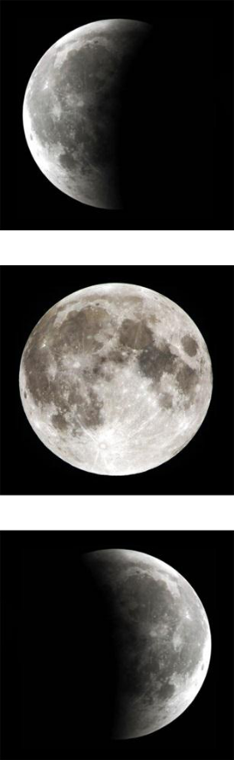

Оценка задания. Максимальная оценка за правильно выполненное задание – 20 баллов, при этом:

Набранный балл: _______________ _____________________
(подпись члена жюри)

ЗАДАНИЕ 2. На рисунке представлены графические изображения топографических знаков, обозначающих возможные места переправ.

Рисунок 1. Рисунок 2.


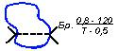

Какую из указанных выше переправ можно использовать для передвижения танков?
Вариант ответа:

_________________________________________________________________________________________________________________________________________________________________________________________________________________________________

Оценка задания. Максимальная оценка за правильно выполненное задание – 20 баллов, при этом:

Набранный балл: _______________ _____________________
(подпись члена жюри

ЗАДАНИЕ 3. Составьте рекомендации по действиям, направленным на предупреждения или ослабления воздействия на организм радиоактивных веществ для людей, вынужденных временно проживать на радиоактивно загрязнённой местности. Вариант ответа:
Для предупреждения или ослабления воздействия на организм радиоактивных веществ:
____________________________________________________________________________________________________________________________________________________________________________________________________________________________________________________________________________________________________________________________________________________________________________________________________________________________________________________________________________________________________________________________________________________________________________________________________________________________________________________________________________________________________________________________________________________________________________________________________________________________________________________________________________________________________________________________________________________________
Оценка задания. Максимальная оценка за правильно выполненное задание – 20 баллов, при этом:
Набранный балл: _______________ _____________________
(подпись члена жюри)
ЗАДАНИЕ 4. В нашей стране, как и во многих других государствах, существует цветовая шкала уровней террористической опасности.

Какие уровни террористической опасности могут устанавливаться в целях

своевременного информирования населения о возникновении угрозы террористического акта? Заполните таблицу, вписав в левую колонку цвет, а в правую уровень опасности.
Цвет | Уровень опасности

Оценка задания. Максимальная оценка за правильно выполненное задание – 12 баллов, при этом:
Набранный балл: _______________ _____________________
(подпись члена жюри)
ЗАДАНИЕ 5. Впишите, что означают данные запрещающие знаки безопасности.
Оценка задания. Максимальная оценка за правильно выполненное задание – 20 баллов

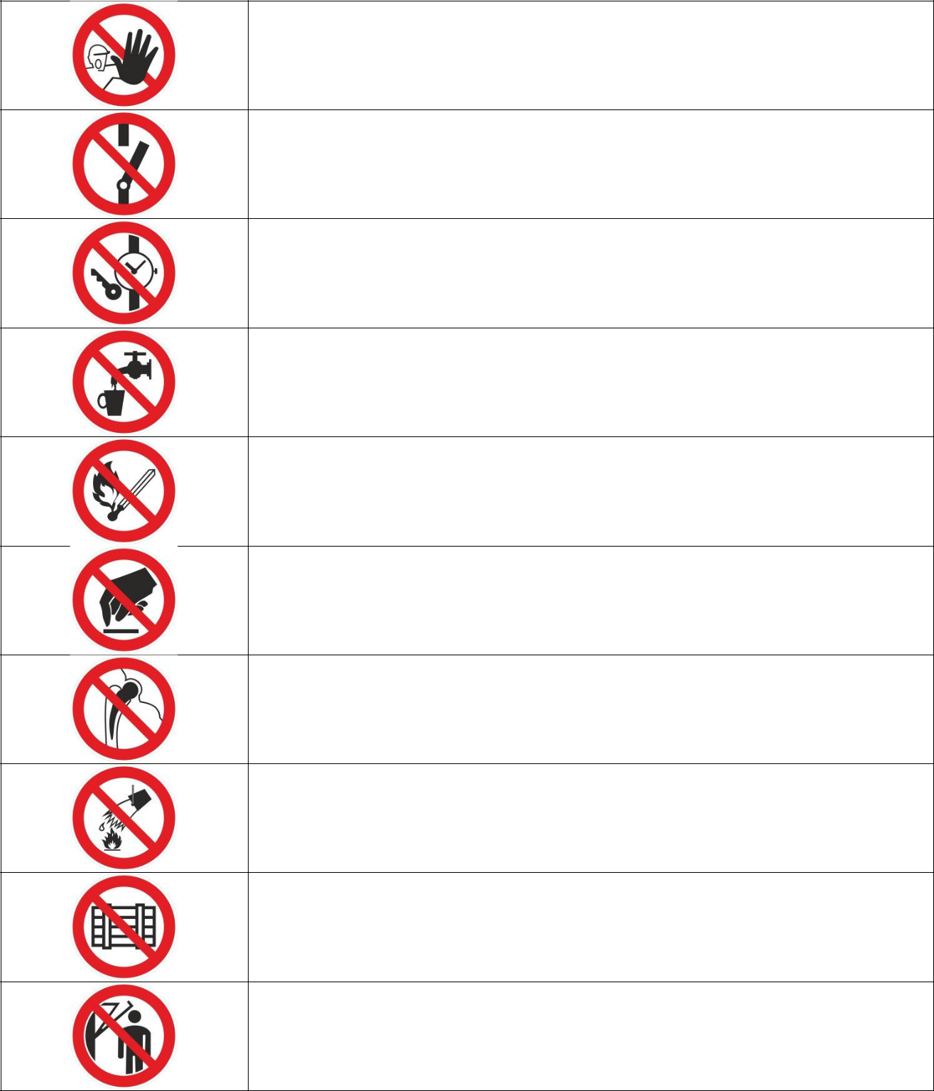

,

Набранный балл: _______________ _____________________
(подпись члена жюри
Модуль 2.
Тестовые задания
Максимальное количество баллов -50

№ |  |  |  |  |  | Макс. | Кол-во
№ |  |  | Тестовые задания |  |  | Макс. | набранных
п/п |  |  | Тестовые задания |  |  | балл | набранных
п/п |  |  |  |  |  | балл | баллов
 |  | Определите один правильный ответ
1. | Неформальная |  | социальная | группа | лиц, | 2
 | придерживающихся крайних взглядов и мер в
 | политической деятельности, во взаимоотношениях с
 | Другими социальными группами, политическими
 | партиями | и | общественными | объединениями,
 | допускающих использование насильственных методов с
 | Применением или угрозой применения оружия,
 | физической силы, химических и иных средств - это
 | а) экстремистская группа;
 | б) террористическая группа;
 | в) экстремистская организация;
 | г) террористическая организация.
2. | Недостаток, какого витамина может вызвать такую |  |  |  |  | 2
 | болезнь, как полиневрит (бери-бери)?
 | а) A;
 | б) D;
 | в) B1;
 | г) C.
3. | Русским флотом в сражении со шведами у мыса Гангут |  |  |  |  | 2
 | (1714 г.) командовал:
 | а) М. Лазарев;
 | б) Ф. Ушаков;
 | в) С. Макаров;
 | г) Петр I.
4. | Заключение трудового договора без согласия родителей |  |  |  |  | 2
 | возможно с:
 | а) четырнадцати лет;
 | б) пятнадцати лет;
 | в) шестнадцати лет;
 | г) восемнадцати лет.

5. | День снятия блокады Ленинграда: |  |  |  | 2
 | а) 23 февраля 1942 г.;
 | б) 28 декабря 1943 г.;
 | в) 27 января 1944 г.
6. | Трудовая | деятельность | граждан, | проходящих | 2
 | альтернативную гражданскую службу, регулируется:
 | а) Трудовым кодексом РФ;
 | б) Федеральным законом «Об обороне»;
 | в) Федеральным законом «О воинской обязанности и военной
 | службе».
7. | Аварийно-химические вещества III класса опасности |  |  |  | 2
 | называются:
 | а) высокоопасными;
 | б) умеренно опасными;
 | в) малоопасными;
 | г) чрезвычайно опасными.
8. | Сигнал бедствия – SOS передаётся следующим образом: |  |  |  | 2
 | а) 3 точки – 3 тире – 3 точки;
 | б) 2 тире – 2 точки – 2 тире;
 | в) 1 точка – 2 тире – 3 точки.
9. | В качестве обозначения нейтральной зоны в районе |  |  |  | 1
 | осуществления боевых действий используется:
 | а) белый квадрат с красной полосой по диагонали;
 | б) белый флаг;
 | в) оранжевый квадрат;
 | г) три оранжевых круга на белом фоне.
10. | Важнейший | элемент СИЗ, | который применяют для |  | 1
 | защиты от электромагнитных излучений – это:
 | а) полимерные пленочные ткани;
 | б) ткани натуральных материалов;
 | в) металлический микропровод, выполняющий роль
 | сетчатого экрана;
 | г) обувь на электроизоляционной подошве.

11. | На территории между Северным полюсом и северным |  | 1
 | тропиком в полдень тень от предмета направлена на:
 | а) юг;
 | б) север;
 | г) восток;
 | д) запад.
12. | Комиссия по постановке граждан на воинский учет |  | 1
 | предусмотрена в следующем составе:
 | а) | заместитель руководителя местной администрации,
 | военный комиссар района, руководитель органа внутренних
 | дел района, секретарь комиссии, врачи-специалисты;
 | б) | военный комиссар района или его заместитель,
 | представитель местной администрации, специалист по
 | профессиональному психологическому отбору, секретарь
 | комиссии, врачи-специалисты;
 | в) заместитель военного комиссара района, специалист по
 | профессиональному психологическому отбору, секретарь
 | комиссии, врачи-специалисты.
13. | Самое строгое наказание для несовершеннолетнего: |  | 1
 | а) ограничение свободы;
 | б) лишение свободы;
 | в) исправительные работы;
 | г) штраф.
14. | В выбросах в атмосферу на предприятиях лесной и |  | 1
 | пищевой промышленности преобладает следующий вид
 | загрязняющих компонентов:
 | а) оксид углерода;
 | б) оксид и диоксид серы;
 | в) органические вещества.
15. | Движение воздуха относительно земной поверхности со |  | 2
 | скоростью свыше 14 м/с называется:
 | а) смерч;
 | б) циклон;
 | в) сильный ветер;
 | г) ураган.

16. При отравлении лекарственными препаратами у пострадавшего может наблюдаться:

а) потеря ориентации;

б) кровотечение из носа;

в) покраснение кожных покровов.
2

Определите все правильные ответы

17. Федеральная служба войск национальной гвардии РФ | 3
выполняет следующие из перечисленных задач:
а) участие в борьбе с экстремизмом;
б) участие в территориальной обороне Российской
Федерации;

в) охрана морских коммуникаций;

г)оказание содействия пограничным органам
федеральной | службы | безопасности | в | охране
государственной границы Российской Федерации;
д) ведение боевых действий в горной местности.
18. Сетевые черви – это вредоносные программы, которые: |  |  |  |  | 3
а) представляют собой самостоятельные файлы;

б) не размножаются сами;

в) умеют размножаться;

г) могут распространяться по локальным сетям;

д) не рассылаются сами.

19 Из перечисленных свойственны аммиаку(NH₃)3
3
следующие характеристики: а) легче воздуха; б) имеет резкий запах;
в) тяжелее воздуха;

г) не имеет цвета;

д) имеет запах миндаля; е) имеет бурый цвет.

20 При ядерном взрыве в зависимости от степени заражения | 3

- возможных последствий внешнего облучения выделяют следующие зоны заражения:

а) допустимого заражения;

б) умеренного заражения;

в) чрезвычайно опасного заражения; г) опасного заражения.

21. | Из перечисленных категорий правонарушений подлежат | 3
 | уголовной ответственности следующие:
 | а) хранение наркотических веществ;
 | б) употребление наркотических веществ без назначения
 | врача;
 | в) распространение наркосодержащих веществ;
 | г) незаконная выдача рецептов, дающих право на
 | получение наркотических средств.
22. | Основными принципами обеспечения радиационной | 3
 | безопасности являются:
 | а) нормирования;
 | б) целесообразности;
 | в) обоснования;
 | г) оптимизации;
 | д) значимости.
23. | Если перед вами произошло проламывание льда, то | 3
 | необходимо предпринять следующие действия:
 | а) быстро бежать к берегу;
 | б) освободиться от переносимого груза;
 | в) лечь на живот;
 | г) широко раскинуть руки;
 | д) выползти из опасной зоны по направлению движения.
24. | Из перечисленных гранат к ручным осколочным относят: | 3
 | а) СРГ-66;
 | б) РГО;
 | в) РКГ-3;
 | г) РГН;
 | д) Ф-1.
 | Количество баллов | max
 |  | 50

